**РЕЗИНОЧКА**

Воспоминая пионерского времени, особенно периода 60-80-х годов, практически у каждого неразрывно связаны с игрой «резиночка». Она буквально захватила умы большинства детей СССР и стала настоящим символом пионерского детства для нескольких поколений.

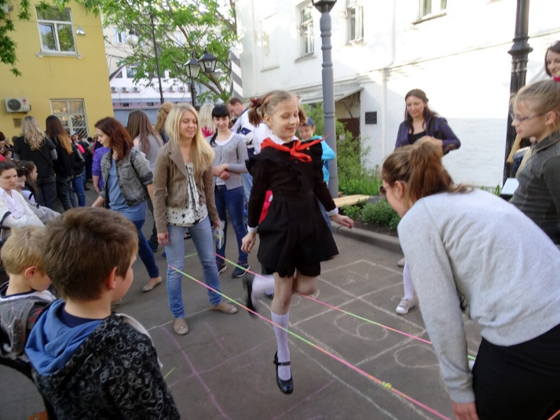

**История игры "резиночка"**

Игра «резиночка» родом из самого знаменитого международного лагеря «Артек», который в советское время считался визитной карточкой пионерской организации страны. Советских школьников с этой игрой познакомили чешские пионеры, приехавшие отдыхать в лагерь в Крым. Это были 60-е годы ХХ столетия. Из «Артека» игра быстро разошлась по всему Советскому Союзу.

*К слову, сама игра, точнее ее прародительница, возникла в Китае еще в VII веке и постепенно распространилась по всей Юго-Восточной Азии, а затем и Европе.*

Пик популярности советской «резиночки» пришёлся на 80-90-е годы. Игра проводилась при каждом удобном случае – в школе, во время перемен, во дворе и т. д. Упражнения и правила игры передавались из уст в уста. В разных регионах они часто имели различия, поскольку развивались во дворе. Отличались названия, количество упражнений, сложность их выполнения и даже сама «считалочка» - набор слов или звуков, задающий темп и фигуры игры.

Ребенок, приехавший на каникулы, скажем, из Москвы в Краснодар, мог обнаружить, что его версия игры отличается от местной просто кардинально! В ходу были «московские резиночки», «крымские». «ленинградские» и еще бесконечное количество вариантов.

Игра со временем все больше имела национальный окрас и становилась собственным культурным кодом Советского Союза.

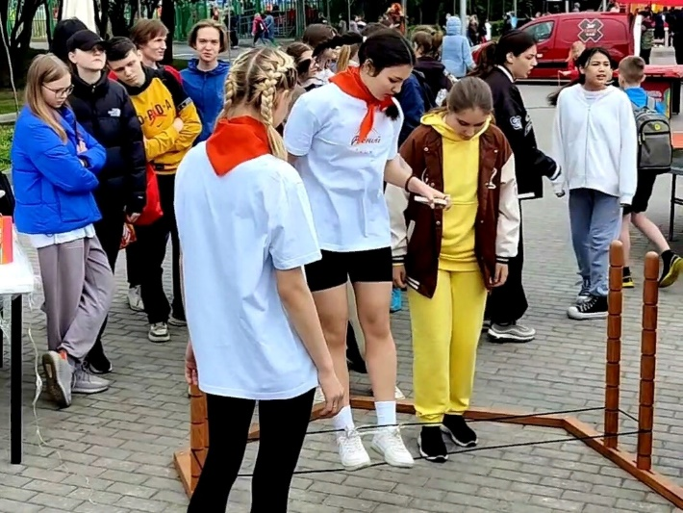

**Современные прыжки через резинку**

Спортивные прыжки через резинку – это молодая спортивная игра, которая основана на лучших практиках и наследии пионерской игры «резиночка». Упражнения и правила игры собирались как фольклор. Появились и новые названия прыжков. Утверждены правила и спортивные дисциплины игры. А для проведения тренировок и соревнований создан технологичный тренажер.

Идея возрождения игры возникла еще в 2019 году. Именно тогда была разработана первая модель спортивного тренажера для прыжковых упражнений. Но официальным стартом проекта по развитию современных прыжков через резинку авторы называют 2021 год, когда он был презентован на Международной спортивной выставке «SportForumLive 2021. Современный спорт. Инновации и перспективы». В ноябре 2022 года официально зарегистрирована Межрегиональная федерация спортивных прыжков через резинку.

**Игры с мячом из нашего детства**

[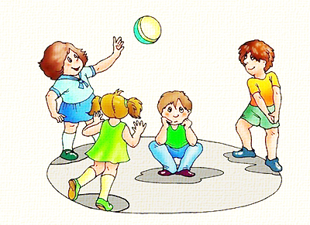](https://waldorfhome.ru/%d0%b8%d0%b3%d1%80%d1%8b-%d1%81-%d0%bc%d1%8f%d1%87%d0%be%d0%bc-%d0%b8%d0%b7-%d0%bd%d0%b0%d1%88%d0%b5%d0%b3%d0%be-%d0%b4%d0%b5%d1%82%d1%81%d1%82%d0%b2%d0%b0/)

**«ПРОСТО, ХЛОПОК…»**

*В детстве это была одна из моих любимых игр. Играли в неё часами. Уже начала учить этой игре дочек. На каждое слово нужно подкинуть мяч вверх или ударить им о стену и перед тем, как поймать его, успеть сделать движение в скобках.*

Просто (мяч ударить о стену или подкинуть вверх и поймать двумя руками).  
Хлопок (…хлопнуть в ладоши…)  
Крест-накрест (…руки накрест к плечам…)  
На бок (…руками хлопнуть по бокам…)  
Кирпичи (…ударяем руками о коленки…)  
Калачи (…сжимаем кулаки…)  
Палочки (…ладошки выпрямляем…)  
Галочки (…соединяем ладошки вместе в виде галочки…)  
Девочки (…показываем юбочку…)  
Мальчики (…приседаем…)

*Когда эти движения ребёнок сможет делать хорошо, можно добавить:*

Спереди, сзади (…хлопнуть в ладоши перед собой, затем за спиной…)  
Сзади, спереди (…руками хлопнуть за спиной, затем перед собой)

*Играть могут минимум двое. Как только играющий сбивается или не ловит мяч, мяч передается другому игроку. Побеждает тот, кто полностью сделал все фигуры, не уронив мяч*.

**«В КОЗЛА»**

Для игры необходим мяч и высокая стенка, желательно глухая, без окон. Играющие выстраиваются в очередь. По мячу бьют ногой так, чтобы он ударился об стену, и затем, на отскоке, ударивший должен через него перепрыгнуть. Перепрыгнувший бежит в конец очереди, и по мячу бьет следующий игрок. И так дальше.

Перед перепрыгиванием допускается только одно касание мяча земли. Игрок, не сумевший перепрыгнуть мяч, набирает штрафную букву из слова «козел». Сначала «К», потом «О» и дальше, пока кто-то не соберет все буквы. Тот, кто первый собрал все штрафные буквы, проиграл.

Сначала надо перепрыгнуть мяч, чтобы не зацепить его (всем в шеренге выполнить), потом – чтобы мяч дважды стукнулся об землю, и так же перепрыгнуть, потом кидаешь мяч, оборачиваешься вокруг своей оси и снова прыгаешь через мяч.

Потом кидает один игрок, а перепрыгивает следующий в шеренге, потом кидаешь и перепрыгиваешь, поворачиваясь к мячу спиной (последний и самый сложный тур).

Кого зацепило, садится под мяч (возле стенки), с ними ничего не делают, просто там «страшно» сидеть, и его называют «козел».